Водородоподобный атом на графене
Выберем гамильтониан в виде
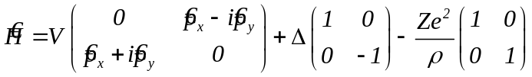,
где 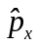 и 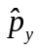 - операторы импульса вдоль осей 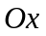 и 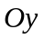, - ширена потенциального зазора, 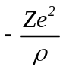 - кулоновское взаимодействия. Перейдем в полярные координаты
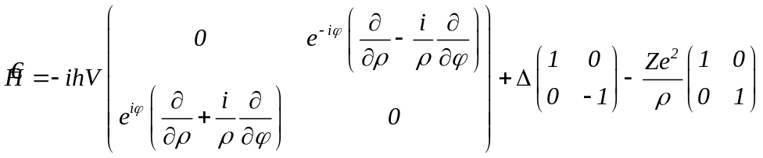.
Для определения энергии запишем уравнения на собственные значения
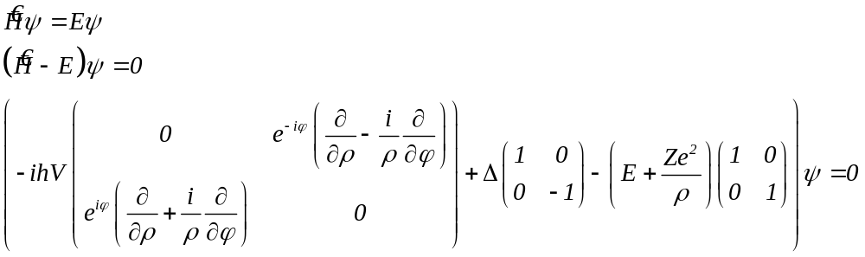
Умножим на 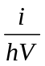 и получим
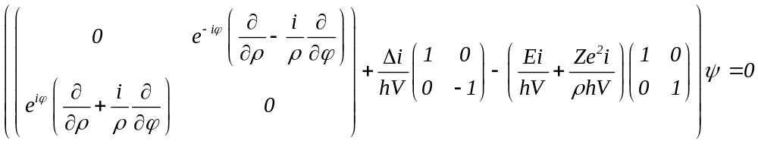
Волновую функцию будем искать в виде
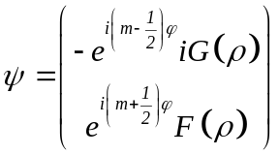,
и получим систему уравнений
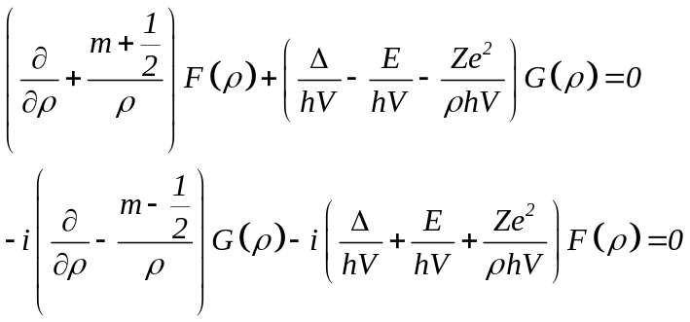
Сделаем замену
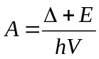, 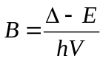, 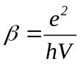 и 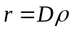
получим систему
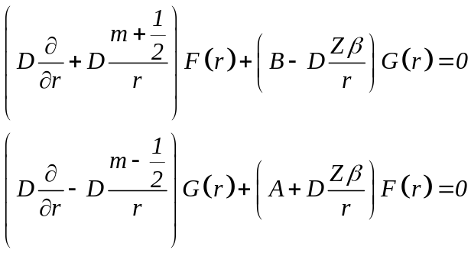
или
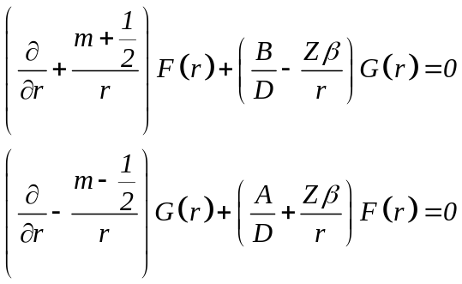. (1)
Рассмотрим случай когда 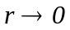, тогда система (1) примет вид
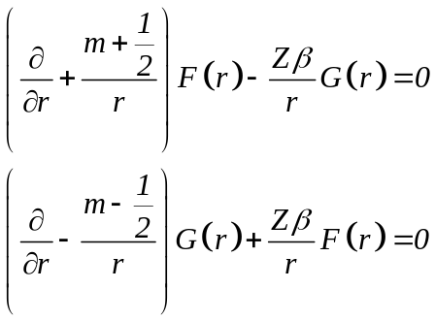
Решение системы будем искать в виде
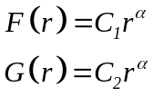
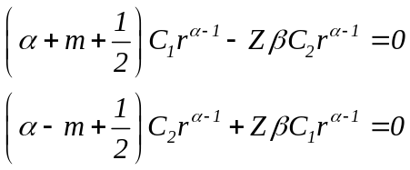
откуда получим систему линейную уравнений
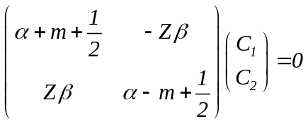
решение будет при условии
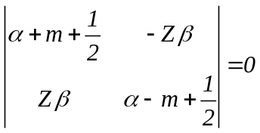
или
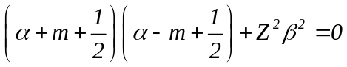,
откуда получим
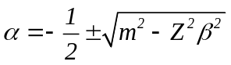.
Физический смысл имеет решении только для 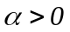 поэтому получим
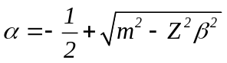
Рассмотрим случай когда , тогда система (1) примет вид
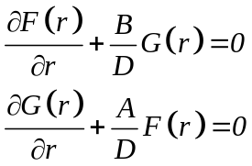
Решение будем искать в виде
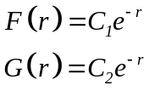
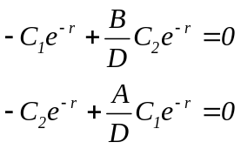
или
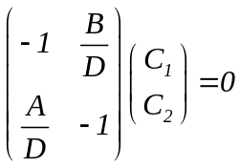
Решение найдем из условие
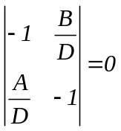
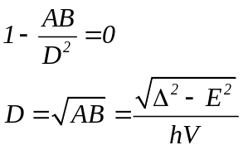
Решение в общем виде будет иметь вид
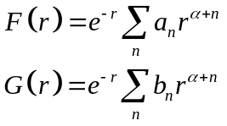
система примет вид
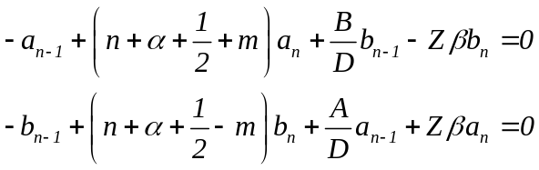 (2)
Умножим первое уравнение на , а второе , и сложим полученные уравнения и получим
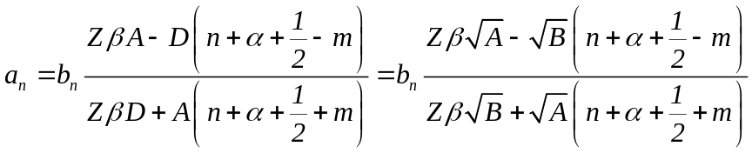 (3)
Предположим, что при некотором значении  ряд обрывается. С учетом (2) и (3) получим
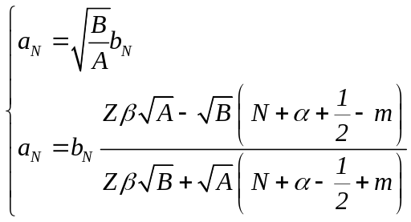
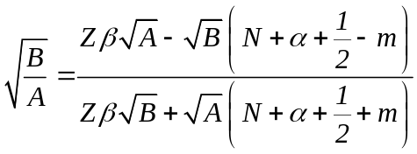
Из полученного выражения получим
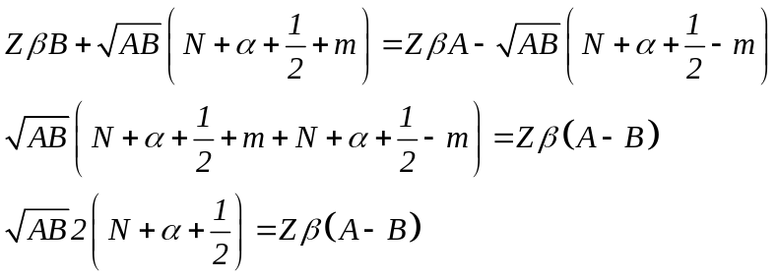
Подставим значения A, B и D, получим
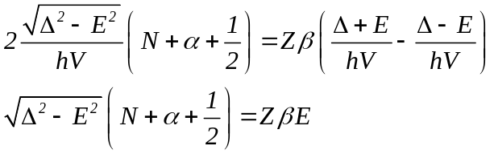
Правая часть полученного выражения больше нуля, следовательно и правая должна быть больше 0, а это возможно
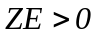.
Данное выражение будет выполняться если 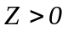 то и энергия должна быть 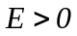 и для случая 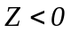 получим 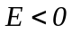.
Энергии получается равной
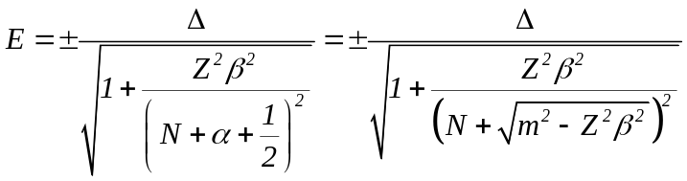.
Знак энергии определяется знаком . Для положительного значения
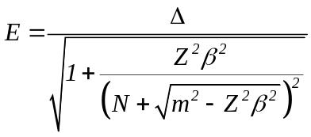
и для отрицательного
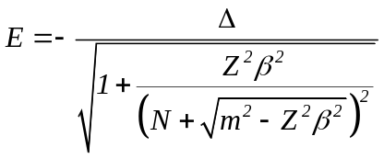.
Связь между нормировочными коэффициентами
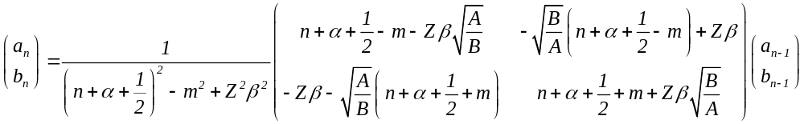
Примем за константу
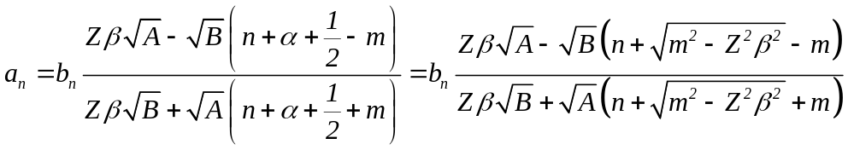
Собственные функции будут завесить только от одной переменной
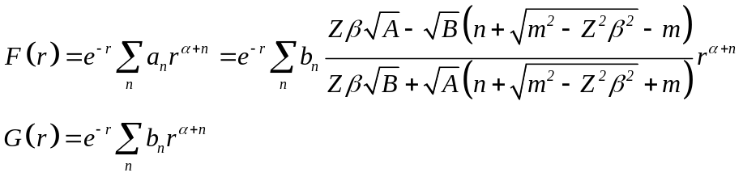
Условие нормировки
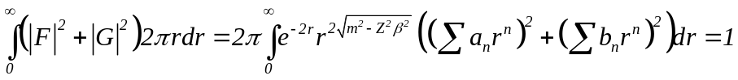
Коммутирующие свойства Гамильтониана
Разобьем гамильтониан на два отделив кинетическую и потенциальную энергии
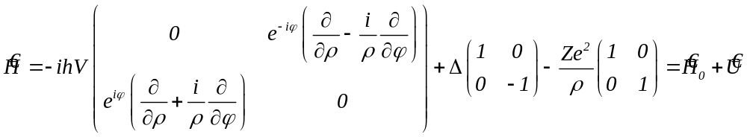
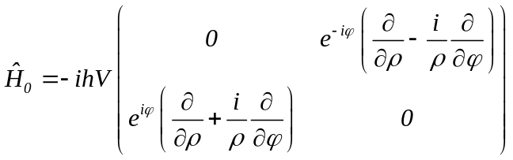
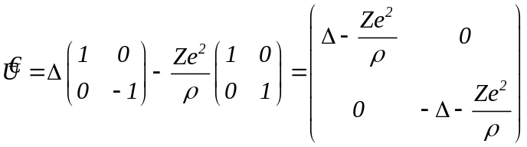
Оператор полный момент имеет вид
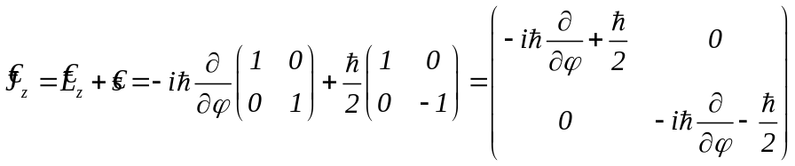
Вычислим коммутатор операторов 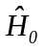 и 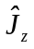
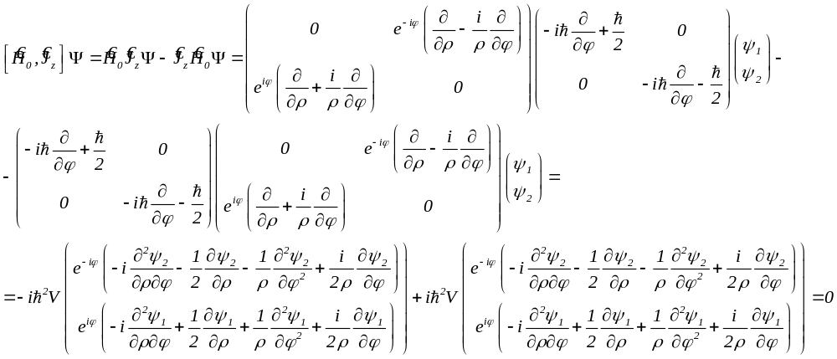
Вычислим коммутатор операторов 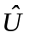 и
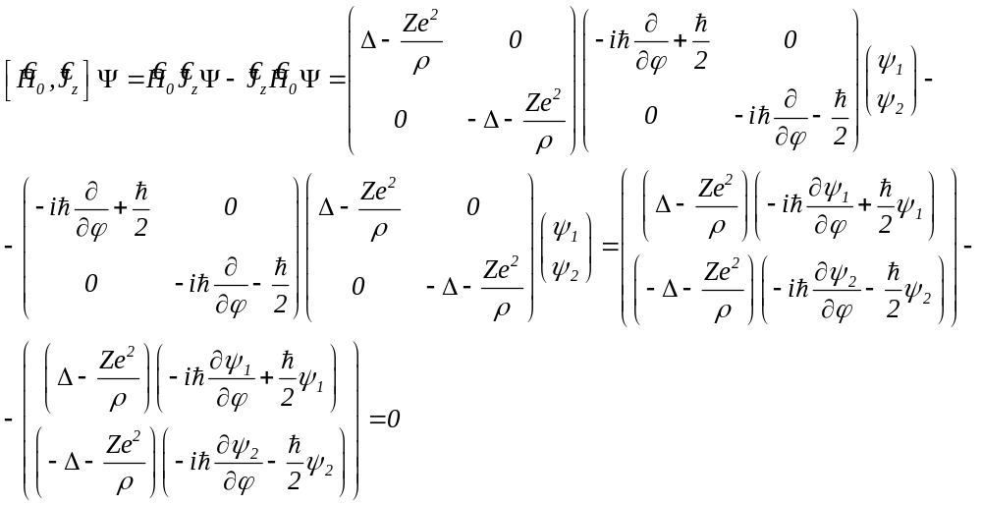

Графики функций
N=3, m=10, Z=1, V=0.1, E=0.999999995Δ
n=1
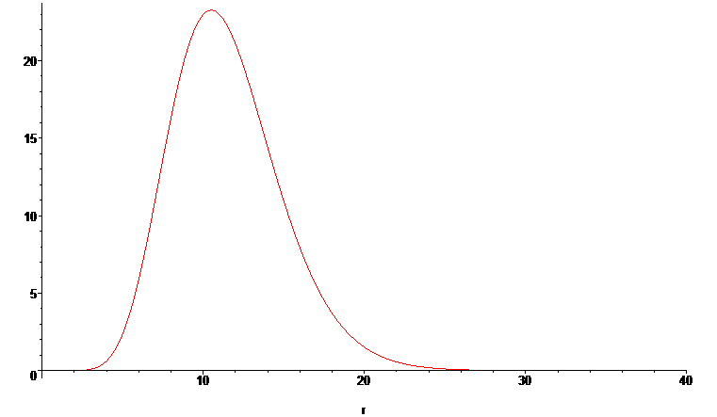 | 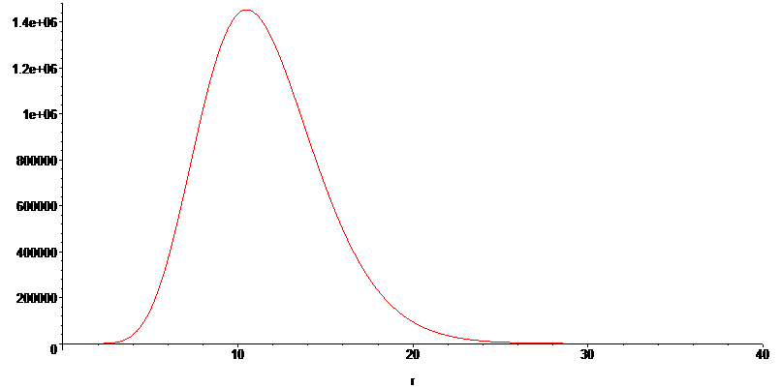  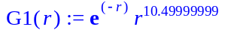
n=2
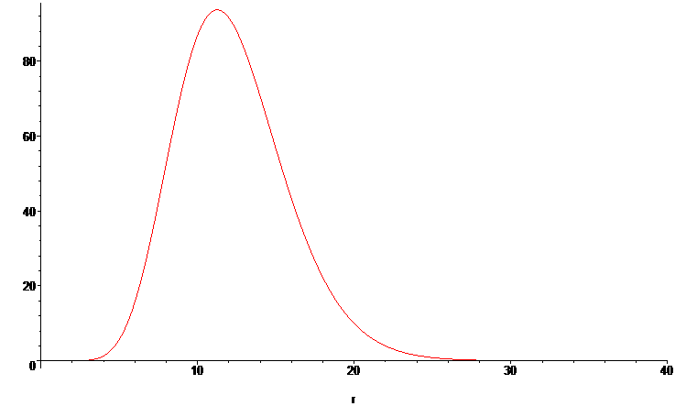 | 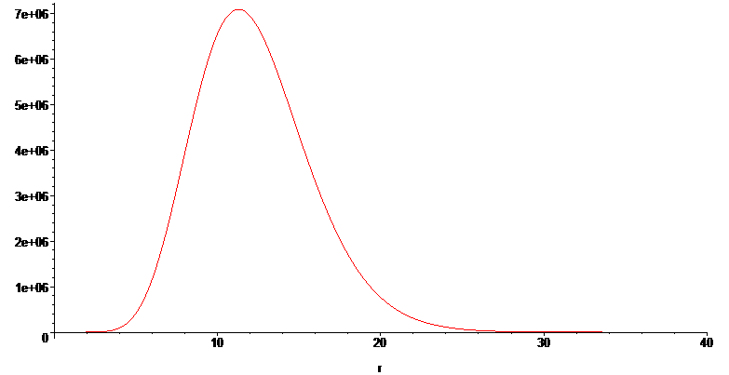
n=3
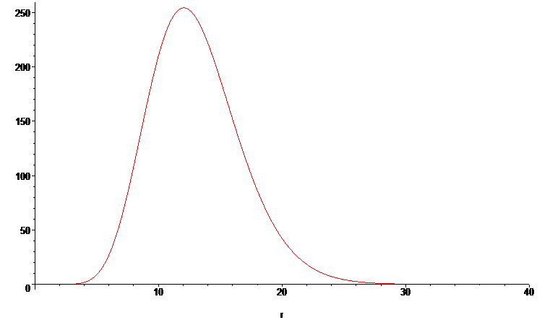  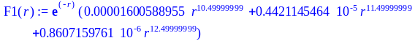 | 